Упражнение 3.2. Какво ме тревожи относно парите?

СХИУ - индивидуално или като група - са приканени да обмислят собственото си финансово положение, като се фокусират върху това как да оптимизират доходите и разходите си, когато остареят. Някои примери за размисъл биха могли да бъдат:

- Кой ще се грижи за мен?

- Ще трябва ли да се преместя да живея другаде? Ще мога ли да си го позволя?
Дом за стари хора | Защитено жилище за хора с увреждания | Самостоятелно жилище
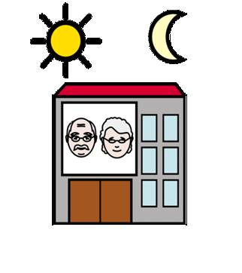 |  | 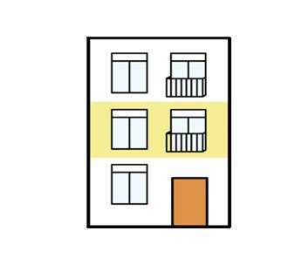
- Кой ще ми помогне с управлението на парите? (роднини, болногледачи, приятели ...)

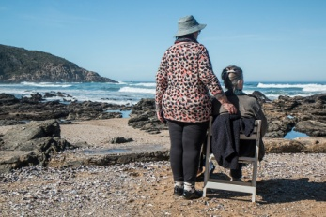

- Ще имам ли достатъчно пари, за да покрия новите си разходи?

След като СХИУ изразят своите притеснения, обучителят търси потенциални решения, като например да говори с членовете на своето семейство, да потърси помощ от други и т.н.

И накрая, на обучителя се препоръчва да се съсредоточи върху правото на човека да решава как да управлява собствените си пари. Може да се проведе дискусия.

Дискусия: Имам ли право да управлявам собствените си пари?

